**Relatório Final**

**Integrantes:**

Lucas Francisco dos Reis Teixeira / 12121789

Pedro Henrique Gonçalves de Oliveira Costa / 12120356

O presente relatório discute o código-fonte de um sistema de rede social, com ênfase nas funcionalidades de cadastrar e logar o usuário dentro do sistema (com nome, e-mail e senha), adicionar e remover usuários, enviar mensagens e consultar amigos.

Public Usuario: Parte do código onde armazenará os dados do usuário no sistema como: o seu nome, email e senha.

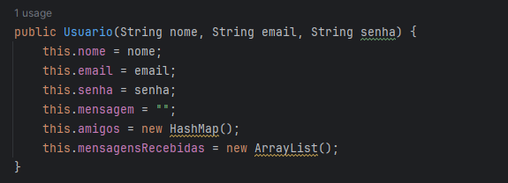

Public RedeSocialGUI: Interface gráfica do mini simulador de rede social, com botões interativos como:

cadastroButton, o usuário informará o seu nome, email e senha, para a realização do cadastro no sistema.

loginButton, o usuário fará login com os dados informados na hora de realizar o cadastro.

esqueciSenhaButton, caso o usuário tenha esquecido a sua senha, ele pode optar por esse botão, onde terá que informar seu email para a recuperação de sua senha.

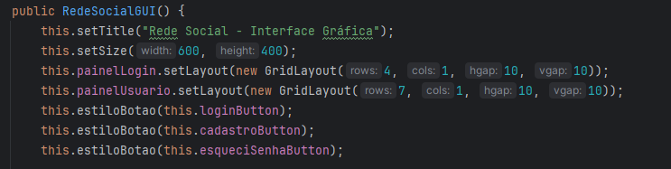

Private void exibirTelaUsuário: Primeira tela após o usuário fazer login no sistema, com botões interativos para adicionar, remover e consultar amigos, enviar e ver mensagens e caso o usuário deseja sair de sua conta através do logout.

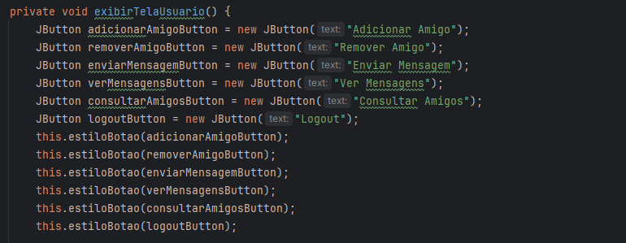

Parte onde o usuário enviará uma mensagem para seu amigo, digitando o email dele para a sua localização e logo em seguida a mensagem desejada.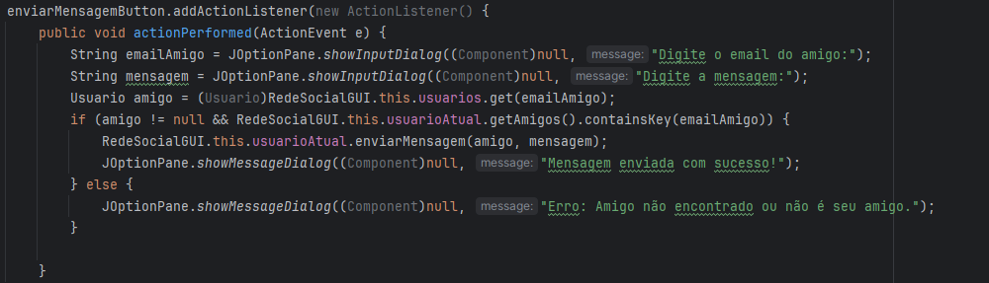

Private void salvarUsuariosEmArquivo: Salvará os dados dos usuário dentro de um arquivo .txt.

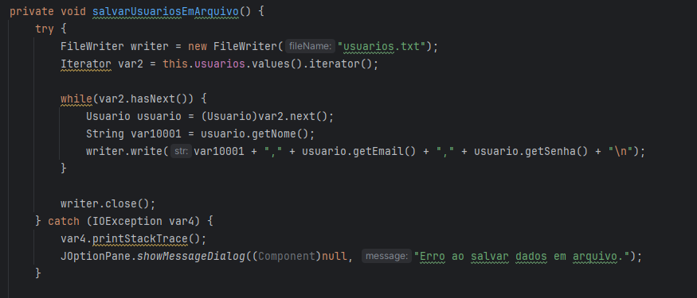

O grupo não apresentou muitas dificuldades na criação do código, tiveram algumas coisas que deram um pouco mais de trabalho como por exemplo a parte da herança onde a classe RedeSocialGUI precisava da classe Usuario para funcionar, uma parte do código que deu mais erro foi salvar os dados do usuário em um arquivo .txt, onde alguns usuários na hora do teste não foram salvos dentro do arquivo.